一卡通“完美校园”APP使用流程（iOS版）

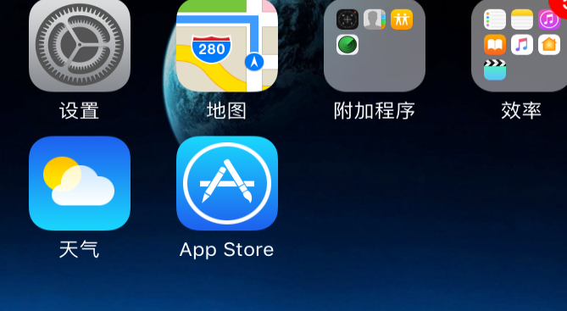
第一步：打开苹果手机应用商店APP Store。

第二步：在底部寻找“搜索”按钮。



第三步：搜索“完美校园”并点击。

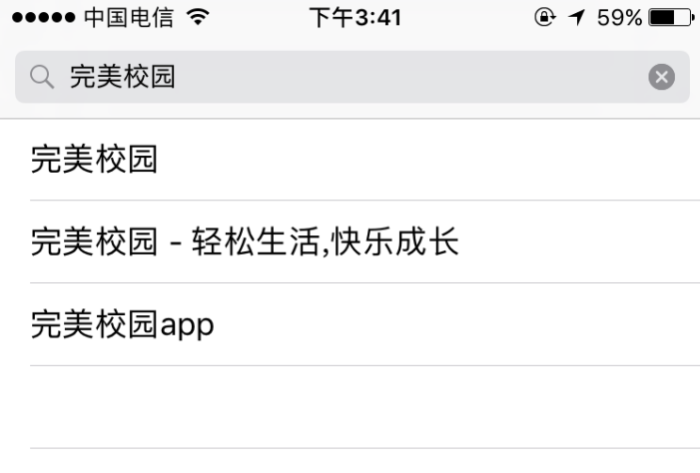

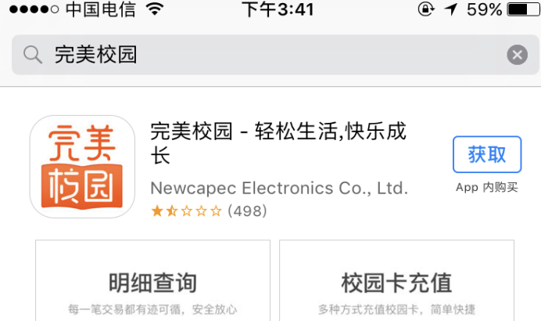
第四步：点击获取。

第五步：等待安装完成后，点击打开。
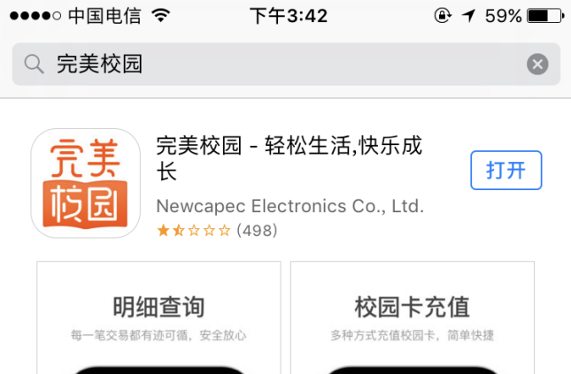

第六步：点击立即使用
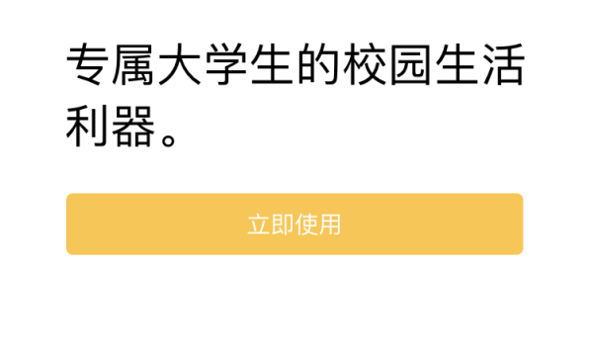

第七步：输入手机号，获取验证码。

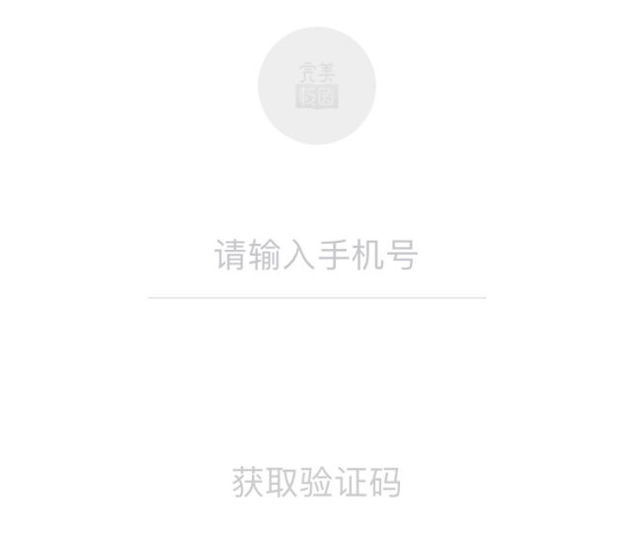

第八步：输入发送至手机的验证码
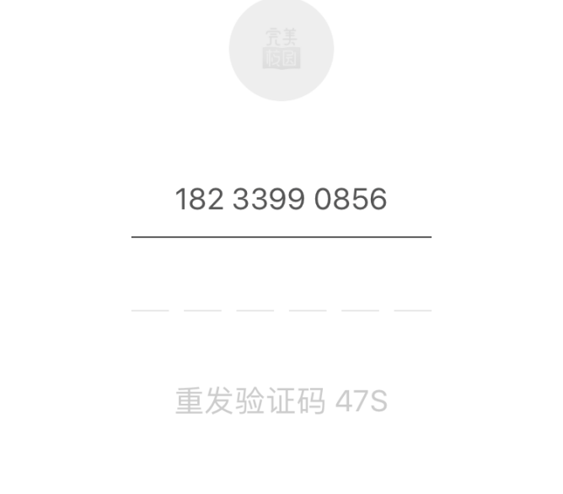


第九步：选择邢台技师学院

第十步：点击绑定校园卡


第十一步：输入姓名、卡号、校园卡密码，点击提交。

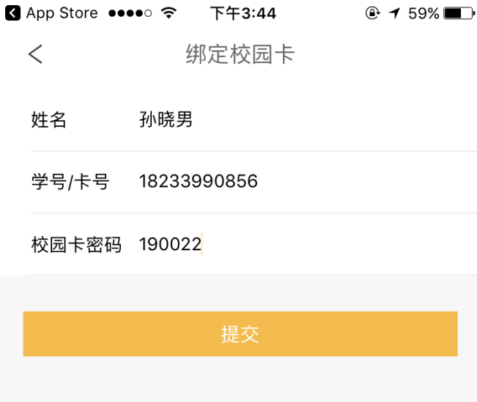

第十二步：进入APP

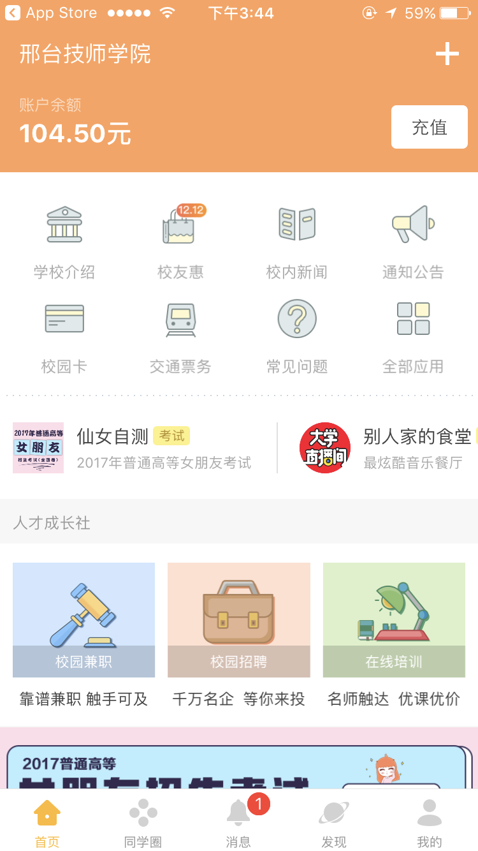
充值按钮
查看账户余额

第十三步：点击充值按钮，进入界面选择金额
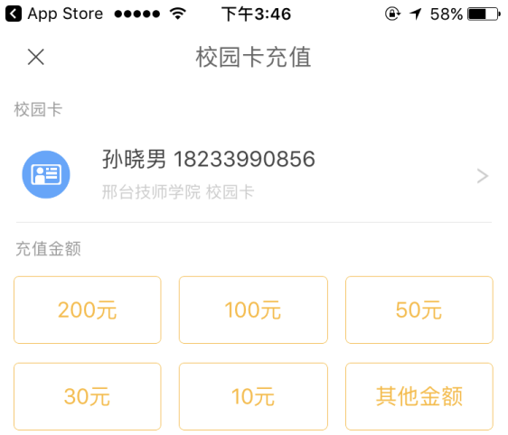

第十四步：选择支付方式，并确认支付。
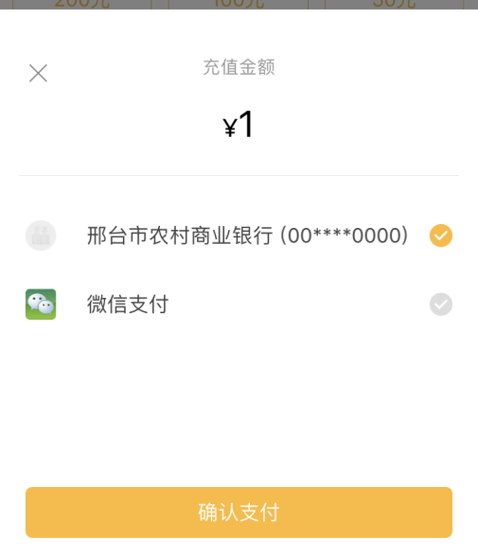

查看未领款项

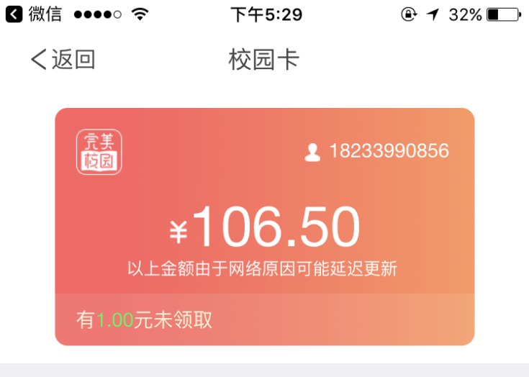

第十五步：充值成功后要等待系统重启时间，一般一个小时一次，整点刷新。如10点50充值后，11点以后就可去现金机、圈存机、领款机进行领款，10点03分充值，也要11点以后再去领款。

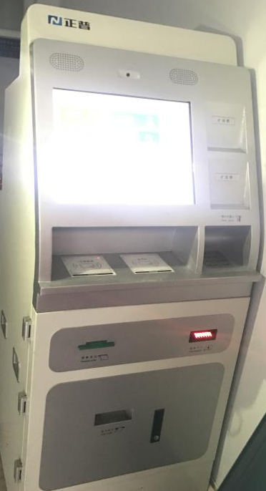
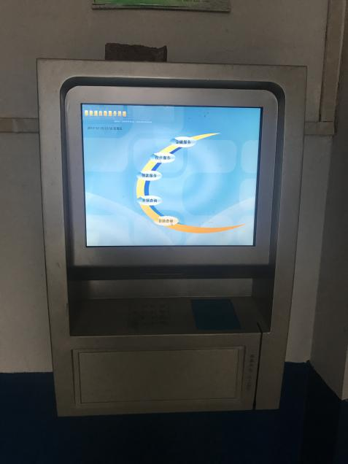

第十六步：将校园卡放在放卡处，在现金机、圈存机、领款机中选择领款服务。

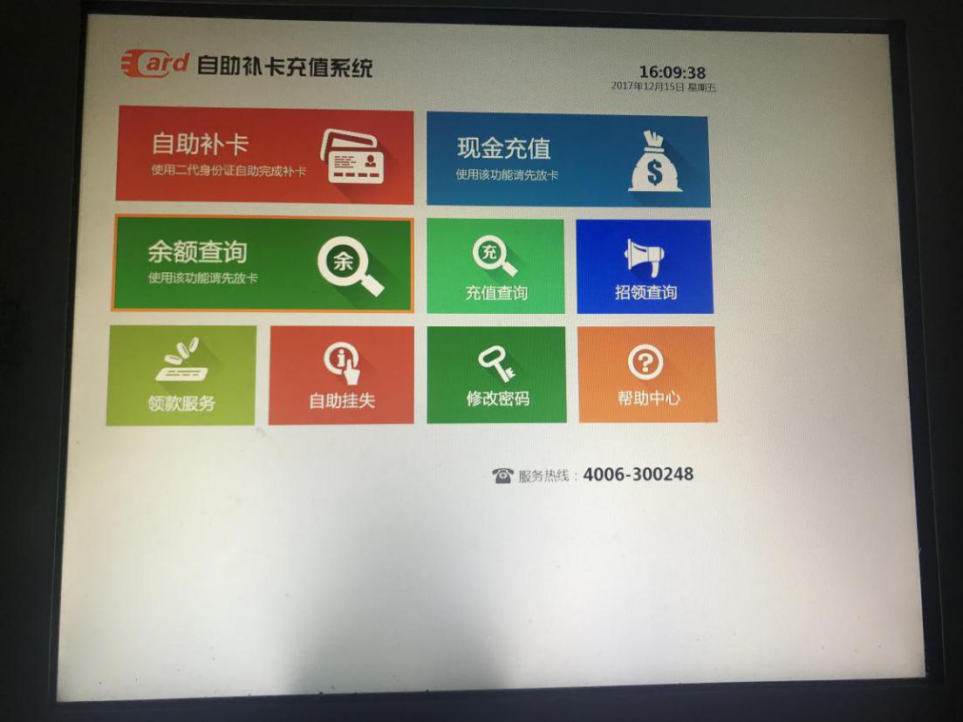

第十七步：点击领款，充值到自己的校园卡中。
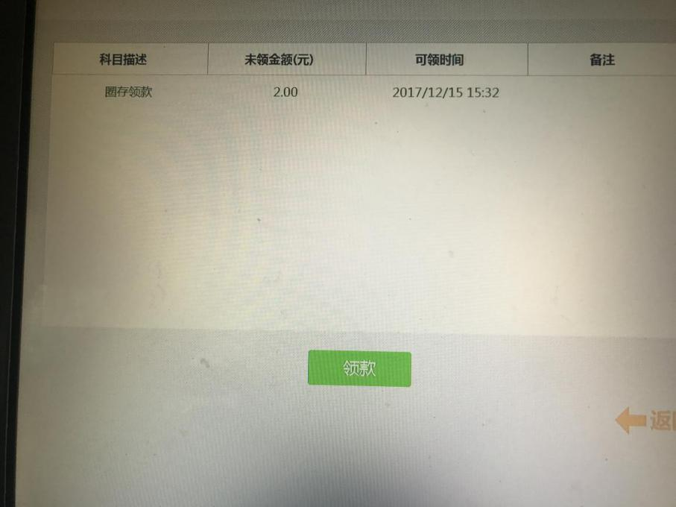

第十八步：充值成功，返回。
